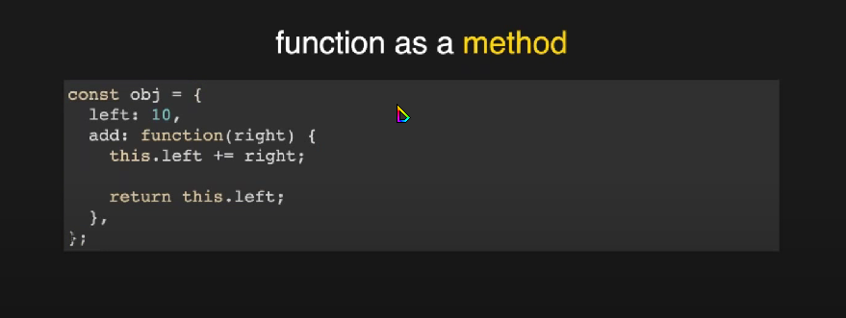

Отличие метода от функции

Мeтод это функция которая присвена некоторому объекту.

‘this’ всегда ссылается на тот объект к которому присвоенна функция

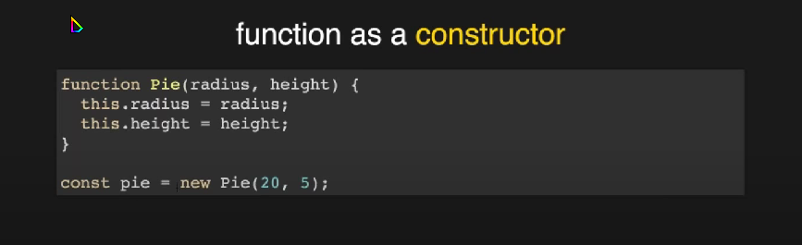

Функция может быть конструктором

Ключевое слово new-создание функции

Все функции которые мы хотим выстроить как конструктор должны быть с большой буквы

Отлчие функции контсруктора -мы не явно возвращает this (это новый объект который будет создан